
第二节 弹力
一、主干知识脉络
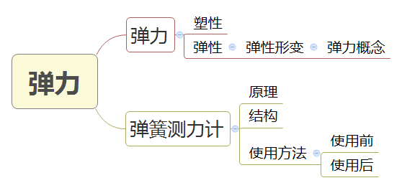
二、基础知识及概念
1. 弹性：物体受力发生形变，不受力时又能自动恢复原来形状的特性。
2. 塑性：形变后不能自动恢复原来形状的特性。
3. 弹性形变：能自动恢复原来形状的形变。
4. 弹力：物体由于发生弹性形变而产生的力叫弹力。
深入理解
☆弹性形变越大弹力越大。
☆弹簧有一定的弹性限度，超出限度则不能恢复原来形状。
☆日常所称的拉力、压力、支持力等，其实质都是弹力。例如，桌面对茶杯的支持力，其实质就是桌面发生了微小的形变后对茶杯向上的弹力。
5. 弹簧测力计
☆原理：在弹性限度内，弹簧受到的拉力越大，弹簧伸长越长。
☆结构：弹性很好的钢制弹簧、挂钩、提环、指针和刻度板。
☆使用方法
使用前：观察量程和分度值，便于读数。
观察指针是否指在零点，否则要调零。
轻轻拉动几下，防止弹簧卡壳。
使用时：测力时要使弹簧伸长的方向跟所测力的方向一致，弹簧不要靠在刻度班上。
测量时，所测的力不要超过测力计的量程，以免损坏。
读书时视线要与刻度板垂直。
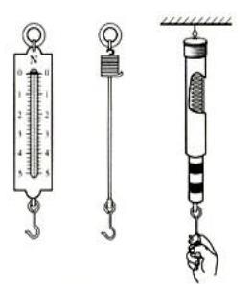
三、实验小结
1.
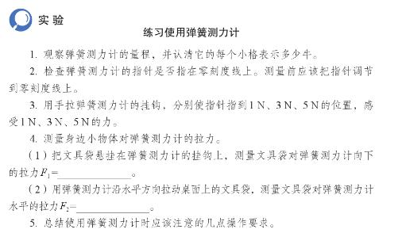
练一练
1、下列哪个力不属于弹力？（ ）
A、地面对人的支持力 B、重力 C、人对车的推力 D、绳子对物体的拉力
2、如下图3所示的四种测量器具中，不能直接测量物体质量的器具是：
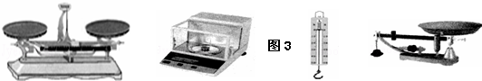
A． 托盘天平 B．电子天平 C．弹簧测力计 D． 案秤
3、如图所示，一根弹簧，一端固定在竖直墙上，在弹性限度内用手水平向右拉伸弹簧的另一端，下列有关“弹簧形变产生的力”的描述正确的是（ ）
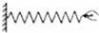
A．手对弹簧的拉力 B．弹簧对手的拉力 C．墙对弹簧的拉力 D．以上说法都不正确
4、有一把弹簧秤，秤钩上不受力时，指针不是指在零刻度位置，而是指在0.2N的位置上，此时用手拉弹簧秤的秤钩，使弹簧秤的示数为4N，则手拉弹簧的力是（ ）
A．4.2 N B．4 N C．3.8 N D．无法判断
5、一根长8cm的弹簧，当所受拉力8N时，长度变为12cm，当长度变为14cm时所受拉力是（ ）
A．10N B．12N C．14N D．20N
6、如图所示，一平放弹簧测力计两边同时用力拉，它的示数是10 N，这两边的拉力分别为（ ）
A．5 N，5 N B．10 N，10 N C．0 N，0 N D．20 N，20 N
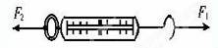
7、如图所示，一根弹簧，一端固定在竖直墙上，在弹性限度内用手水平向右拉伸弹簧另一端，下列有关“弹簧形变产生的力”描述正确的是（ ）
A. 手对弹簧的拉力 B. 弹簧对手的拉力
C. 墙对弹簧的拉力 D. 以上说法都正确
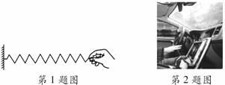
8、关于弹簧测力计的使用方法的说法中，错误的是（ ）
A．被测力的大小不允许超过测力计的量程
B．弹簧测力计只能测竖直方向的力
C．被测力应作用在挂钩上
D．测量时指针不要与外壳接触

答案
1、B 2、C 3、B 4、C 5、B 6、B 7、B 8、B

